Estándar de Requerimientos Funcionales:

. Identificación: Cada requerimiento funcional debe tener un identificador único para facilitar su seguimiento y referencia.

. Descripción: Debe proporcionar una descripción clara y concisa del comportamiento o función que se espera del sistema.

. Prioridad: Se debe asignar una prioridad a cada requerimiento funcional para indicar su importancia relativa en comparación con otros.

. Criterios de Aceptación: Deben definirse criterios específicos que indiquen cuándo se considerará que un requerimiento funcional se ha cumplido satisfactoriamente.

. Origen: Es importante registrar la fuente o el solicitante de cada requerimiento funcional para rastrear su origen y facilitar futuras discusiones o modificaciones.

. Estado: Se debe mantener un registro del estado de cada requerimiento funcional para realizar un seguimiento del progreso y la implementación.

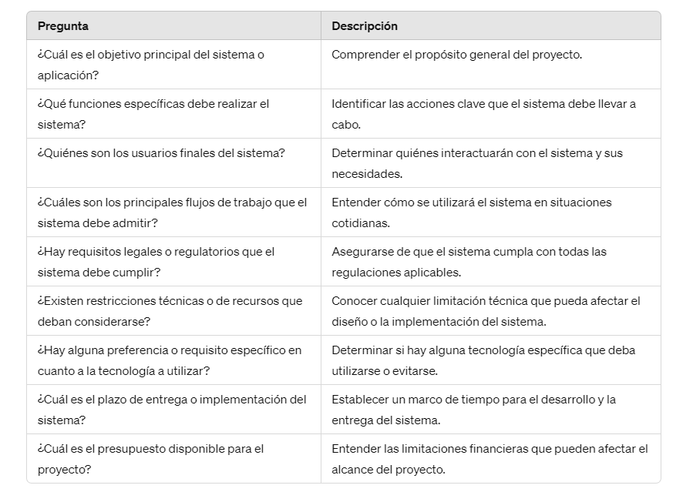Cuadro de Preguntas para Recopilar Requerimientos Funcionales:

¿Cuál es el objetivo principal del sistema o aplicación?

Para el manejo eficiente de la cartera, es fundamental que los términos de pago tanto del cliente como de la orden de venta no puedan ser modificados por cualquier usuario. Es necesario abordar esta solicitud trabajando en cada uno de los menús relacionados, específicamente en el manejo de clientes y órdenes de venta. Es importante destacar que solo los usuarios del área de Cartera deben tener la capacidad de realizar modificaciones de los términos para los clientes.

Los términos más delicados son los que cartera puede modificar relacionados a crédito, porque Alico valida la capacidad de  endeudamiento de los clientes. Los asesores comerciales no deben modificar el término a no ser de los que les corresponden.

Entonces de parte de TI ya estamos con la aplicación consolidada lo que nos falta es avisarle al usuario final y hacer esto ya en producción planear fechas de socialización donde podamos hacer esa piloto y ya occidente está al 100 \* 100 no reconoce bennett pero el otro otro idioma